**UNIVERSIDAD TECNOLÓGICA DE SANTIAGO, UTESA**

SISTEMA CORPORATIVO

FACULTAD DE INGENIERIA Y ARQUITECTURA

CARRERA DE INGENIERIA EN SISTEMAS COMPUTACIONALES 

**ASIGNATURA:**

Programación de Video Juegos

INF-910-001

**TAREA SEMANA 11:**

Capítulo 2

**PRESENTADO A:**

Iván Mendoza

**PRESENTADO POR:**

Liván Herrera (2-16-0686)

**Santiago de los Caballeros**

**República Dominicana**

**Diciembre, 2021**

**INDICE**

**CAPÍTULO II: DISEÑO E IMPLEMENTACIÓN**

2.1 Planificación (Diagrama de Gantt)

2.2 Diagramas y Casos de Uso

2.3 Plataforma

2.4 Género

2.5 Clasificación

2.6 Tipo de Animación

2.7 Equipo de Trabajo

2.8 Historia

2.9 Guion

2.10 Storyboard

2.11 Personajes

2.12 Niveles

2.13 Mecánica del Juego

**CAPÍTULO II: DISEÑO E IMPLEMENTACIÓN**

**2.1 Planificación (Diagrama de Gantt)**

|  |  |  |  |
| --- | --- | --- | --- |
| **VIDEOJUEGO TEDDY Y EL MUNDO DEL MISTERIO** | **Desde** | 21/11/2021 |  |
| **Hasta** | 17/12/2021 |  |
| **Duración** | 23 días |  |
| **Tarea** | **Duración** | **Fecha de inicio** | **Fecha Fin** |
| **\*VIDEOJUEGO Y HERRAMIENTAS DE DESARROLLO** | **6** | **21/11/2021** | **27/11/2021** |
| Descripción, Motivación (Originalidad y Estado del Arte) | 1 | 21/11/2021 | 22/11/2021 |
| Objetivo general, Objetivos especificos | 1 | 22/11/2021 | 23/11/2021 |
| Escenarios | 1 | 23/11/2021 | 24/11/2021 |
| Contenidos | 1 | 24/11/2021 | 25/11/2021 |
| Metodología | 1 | 25/11/2021 | 26/11/2021 |
| Arquitectura de la Aplicación, Herramientas de Desarrollo | 1 | 26/11/2021 | 27/11/2021 |
| **\*DISEÑO E IMPLEMENTACIÓN** | **6** | **28/11/2021** | **4/12/2021** |
| Planificación (Diagrama de Gantt) | 1 | 28/11/2021 | 29/11/2021 |
| Diagramas y Casos de Uso | 1 | 29/11/2021 | 30/11/2021 |
| Definir: Plataforma, Género, Clasificación, Tipo de Animación, Equipo de trabajo | 1 | 30/11/2021 | 1/12/2021 |
| Historia, Guion | 1 | 1/12/2021 | 2/12/2021 |
| Storyboard, Personajes, Niveles | 1 | 2/12/2021 | 3/12/2021 |
| Mecánica del juego | 1 | 3/12/2021 | 4/12/2021 |
| **\*DESARROLLO** | **6** | **5/12/2021** | **11/12/2021** |
| Capturas de la Aplicación (Assets) | 1 | 5/12/2021 | 6/12/2021 |
| Prototipos | 2 | 6/12/2021 | 8/12/2021 |
| Perfiles de Usuarios | 1 | 8/12/2021 | 9/12/2021 |
| Usabilidad, Test | 1 | 9/12/2021 | 10/12/2021 |
| Versiones de la Aplicación | 1 | 10/12/2021 | 11/12/2021 |
| **\*PUBLICACIÓN** | **5** | **12/12/2021** | **17/12/2021** |
| Requisitos de la instalación | 1 | 12/12/2021 | 13/12/2021 |
| Instrucciones de Uso | 1 | 13/12/2021 | 14/12/2021 |
| Bugs | 1 | 14/12/2021 | 15/12/2021 |
| Proyección a Futuro, Presupuesto | 1 | 15/12/2021 | 16/12/2021 |
| Análisis de Mercado, Viabilidad | 1 | 16/12/2021 | 17/12/2021 |

**2.2 Diagramas y Casos de Uso**

***Diagrama***

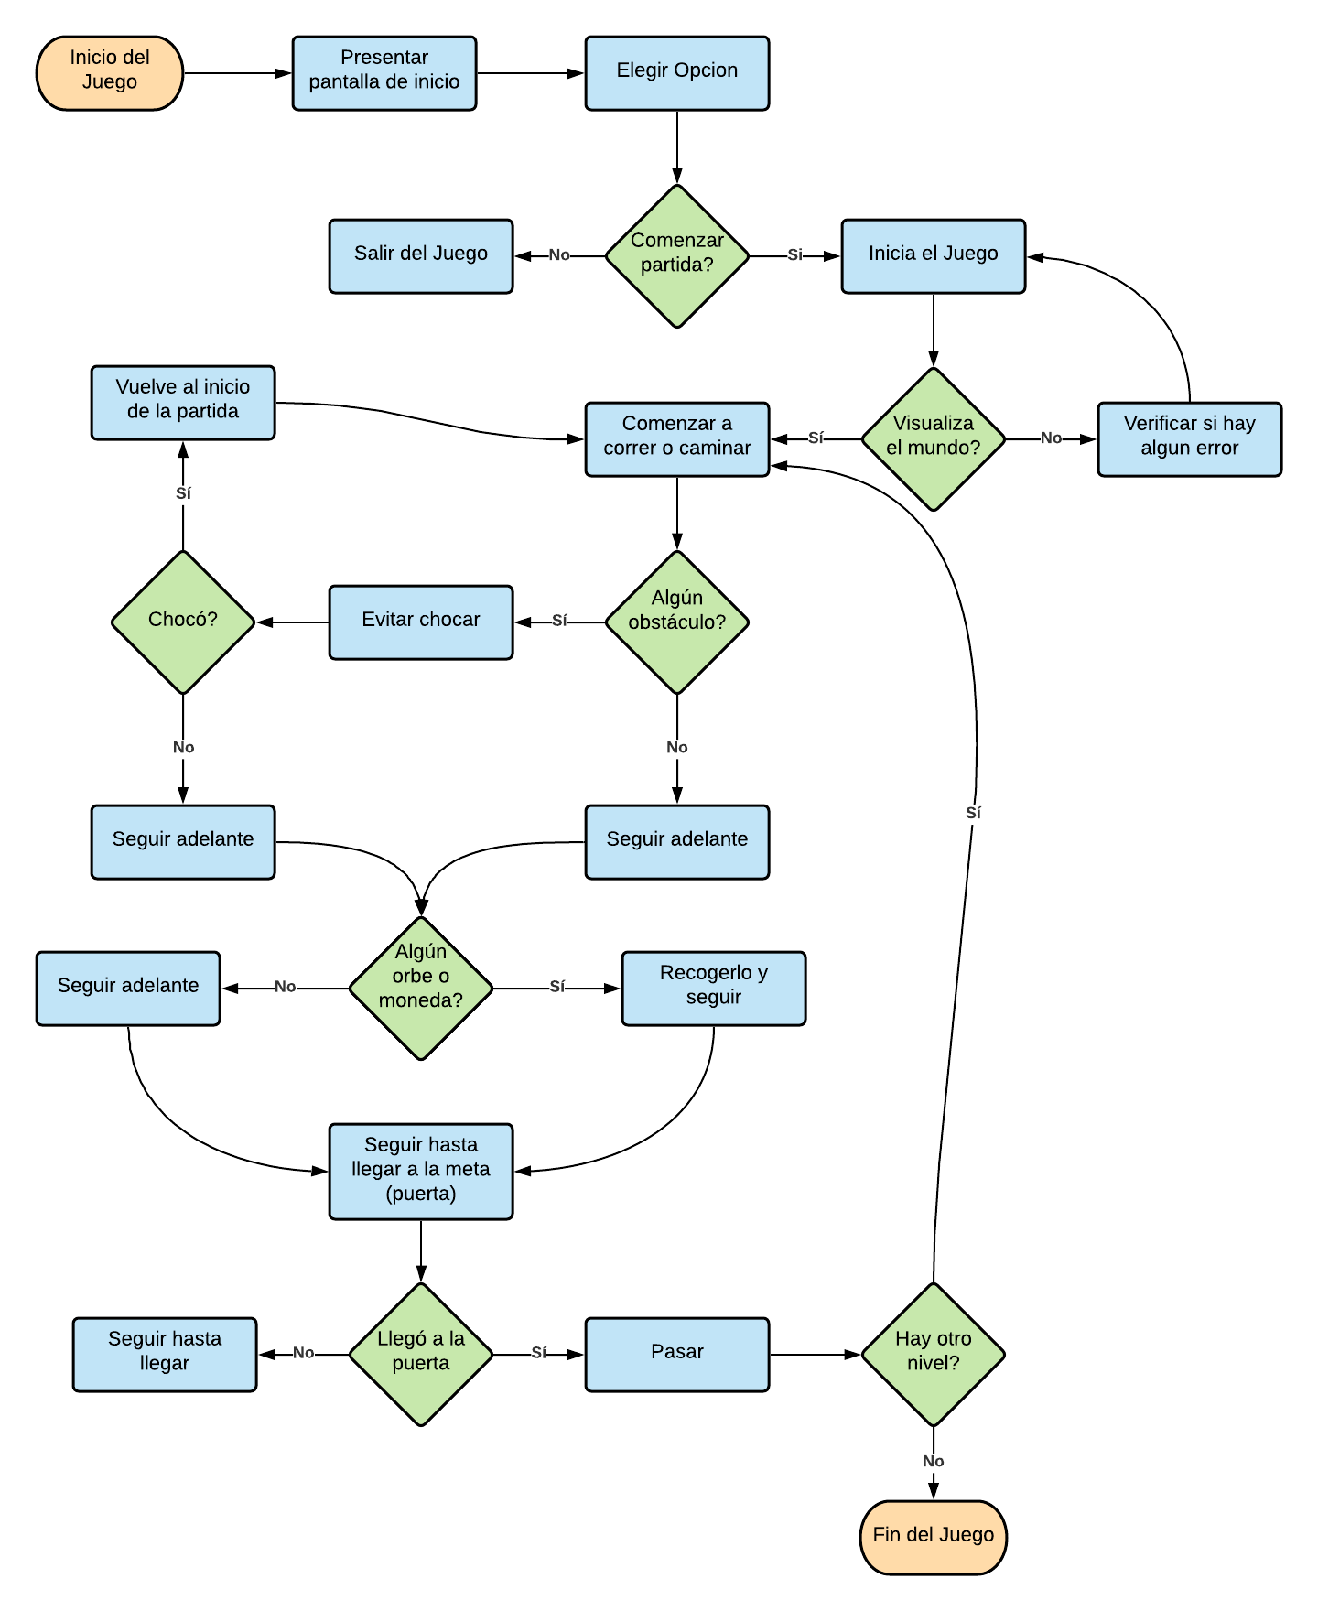

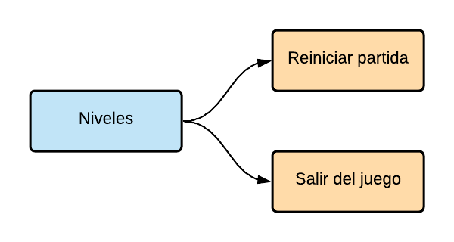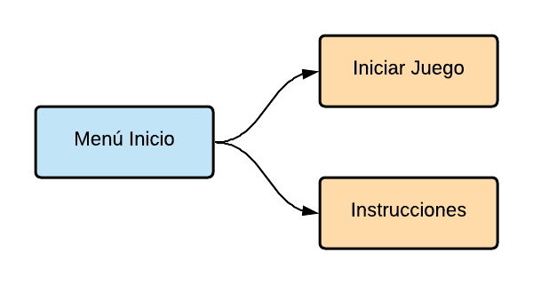***Casos de Uso***

**2.3 Plataforma || 2.4 Género || 2.5 Clasificación || 2.6 Tipo de Animación**



**Plataforma:** Desktop

**Género:** Acción & Aventura

**Modalidad de juego:** Un solo jugador (Single Player)

**Clasificación:** T: Mayores de 13 años

**Tipo de animación:** 2D



**2.7 Equipo de Trabajo**



**Ingeniero de audio:** Liván Herrera

**Diseñador:** Liván Herrera

**Ilustrador:** Liván Herrera

**Programador:** Liván Herrera

**Animador:** Liván Herrera

**2.8 Historia**

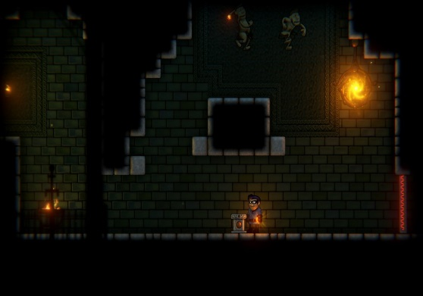Teddy despierta en una habitación oscura y desconocida y un pequeño espíritu le dice que debe salvar la humanidad. El personaje va a entrar a un mundo oscuro y misterioso en cual deberá ir avanzando y evitando los obstáculos con los que se encuentre, así también en diferentes puntos del mapa hay unos orbes que debe recoger y ya habiendo logrado todo lo mencionado llegar a la salida, en ese momento se puede dar el caso de que le toque entrar a otra habitación hasta que logre llegar a la final donde podrá salir y lograr salvar a todos. Teddy debe planear cada movimiento y burlar las trampas ocultas en cada habitación si no quiere morir en el intento.

**2.9 Guion**

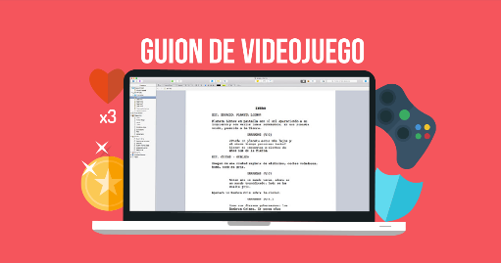Videojuego single player en el cual el jugador deberá esquivar todos los obstáculos que se encuentre en cada nivel para no morir y pueda salvar a todos, como premio deberá ir recogiendo todos los orbes que encuentre.

**2.10 Storyboard**

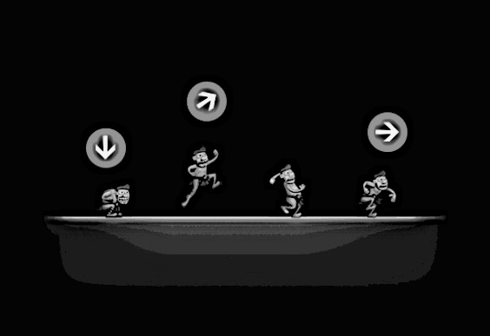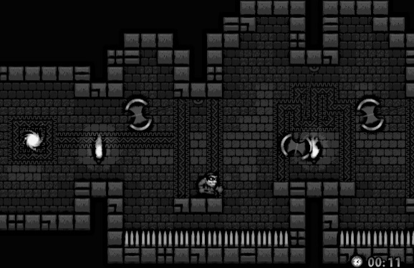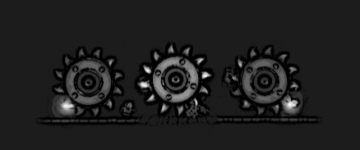Teddy se encuentra en una habitación desconocida, oscura y misteriosa, en el mismo instante que se da cuenta una voz le dice que para salvar a todos deberá adentrarse y salir con vida, de paso ir recogiendo cada orbe que encuentra y evitar tropezar con los diferentes obstáculos que se le irán presentando así logrará salir con vida en el menor tiempo posible.

Para esto Teddy debe tener mucha agilidad y paciencia, así todo saldrá bien.

Gracias a las habilidades que posee como correr, saltar y agacharse podrá cumplir su misión.

**2.11 Personajes**

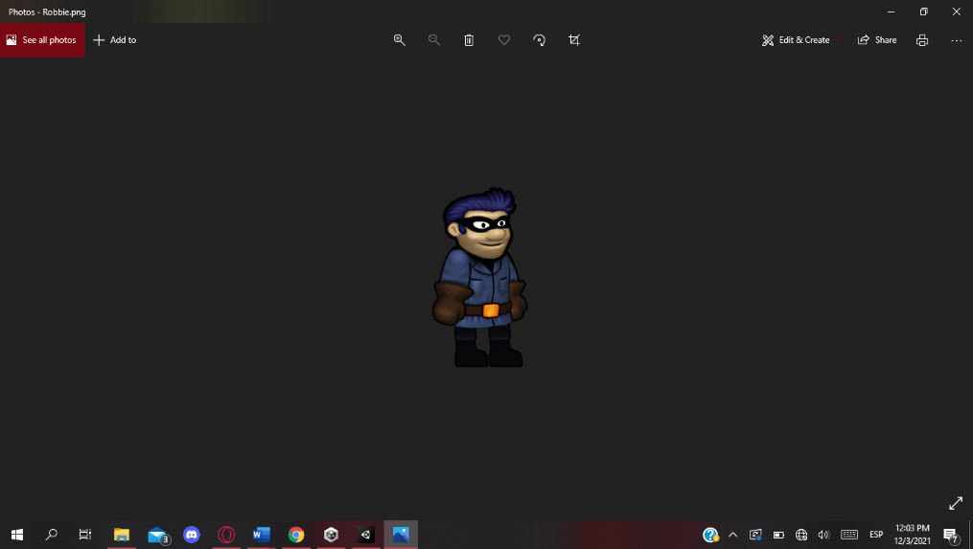

Teddy es el único personaje de todo el juego.

**2.12 Niveles**

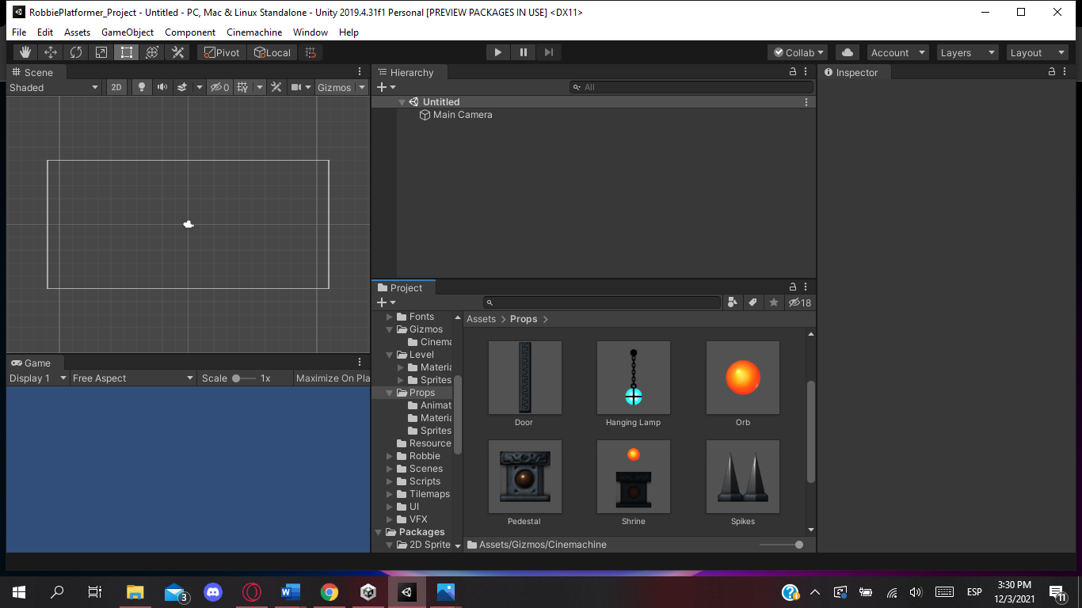 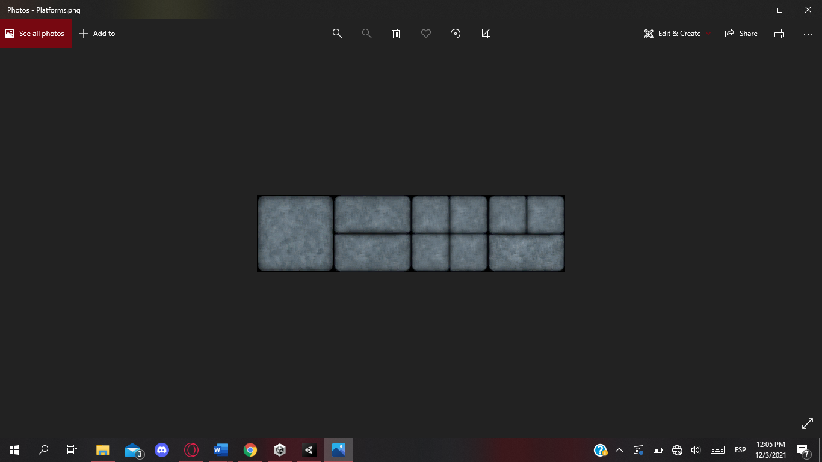 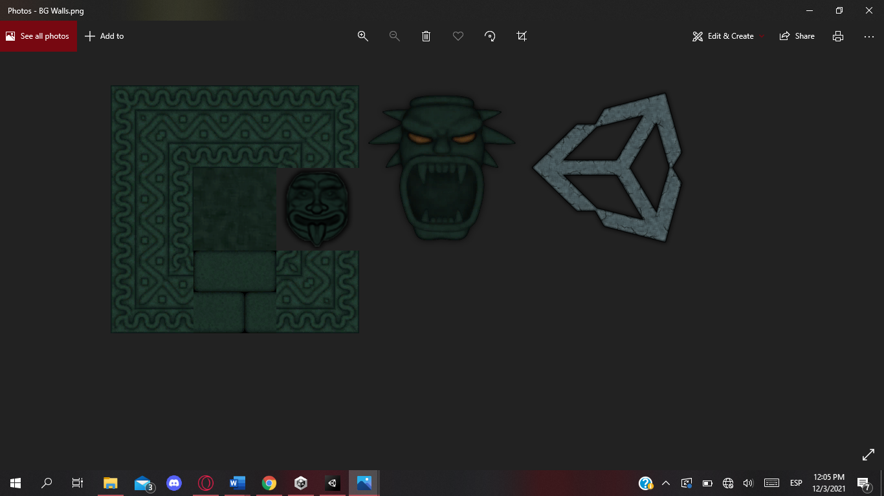

El juego va a constar de distintos niveles todos siguiendo un formato similar pero mientras va avanzando o pasando cada nivel así mismo el grado de dificultad y su diseño.

En las imágenes se muestran algunos elementos de los que contiene el nivel, está la puerta, orbe, los picos, pedestales, también los materiales de las paredes y bordes del juego, entre otros.

La idea es que el mundo es un tipo de laberinto en el cual el jugador deber ir avanzando sin chocar o tropezar con los diferentes obstáculos que se le irán presentando e ir coleccionando los orbes que encuentre en cada nivel y así luego llegar a la meta.

**2.13 Mecánica del Juego**

La idea del funcionamiento del juego es la siguiente: El personaje va a entrar a un mundo oscuro y misterioso en cual deberá ir avanzando y evitando los obstáculos con los que se encuentre, así también en diferentes puntos del mapa hay unos orbes que debe recoger y ya habiendo logrado todo lo mencionado llegar a la salida, para mover el personaje lo puede hacer por las teclas wasd o las flechas del teclado. Debe ser ágil al momento de saltar ciertos obstáculos y así no le toque volver al inicio, la idea es hacerlo en el menor tiempo posible. Su mecánica es muy parecida a juegos clásicos como Super Mario Bros.

**GitHub:** [**https://github.com/livanh1/DocumentacionProyectoFinal**](https://github.com/livanh1/DocumentacionProyectoFinal)

**Nota:** Cometí unos errores subiendo el capitulo 2 a github y se ve como si el uno lo subí reciente pero si entra a la parte de commits se puede ver que el primero lo había subido el día 28 de noviembre.